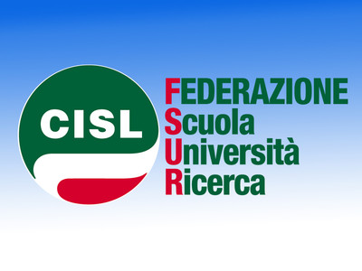

Milano, 05/10/2019

- AI DIRIGENTI SCOLASTICI
ISTITUTI SCOLASTICI

- Al personale A.A. Facente Funzione Dsga
- Al personale Diplomati Magistrali
- Al personale precario

Oggetto : ASSEMBLEA SINDACALE 9 NOVEMBRE 2019 - MILANO

Le OO.SS. Flc Cgil -Cisl Scuola - Uil Rua – Snals - Gilda Unams,

COMUNICANO

che l’ Assemblea Sindacale già convocata per il giorno Sabato - 9 NOVEMBRE p.v., dalle ore 8.00 alle ore 11.00, presso Aula Magna Liceo Scientifico “A. Volta” di Milano – Via Benedetto Marcello, 7 , é da ritenersi ASSEMBLEA SINDACALE CONVOCATA UNITARIAMENTE.

Si conferma l’ O.d.G.:

- Decreto Legge 126 del 29/10/2019 misure urgenti per la scuola: esclusione facenti Funzione Dsga – mancanza percorsi abilitanti – norma sui diplomati magistrali;

- Mobilitazione della categoria.

N.B.: ALL’ ASSEMBLEA PARTECIPERANNO RAPPRESENTANTI DELLE SEGRETERIE NAZIONALI.

I Dirigenti Scolastici sono pregati di portare a conoscenza a tutto il personale interessato la presente comunicazione.

Distinti saluti.

FLC CGIL - CISL SCUOLA – UIL RUA – SNALS – GILDA UNAMS

